โครงการเสริมสร้างความเข้าใจการใช้บริการกองทุนส่งเสริมและ
พัฒนาคุณภาพชีวิตคนพิการ
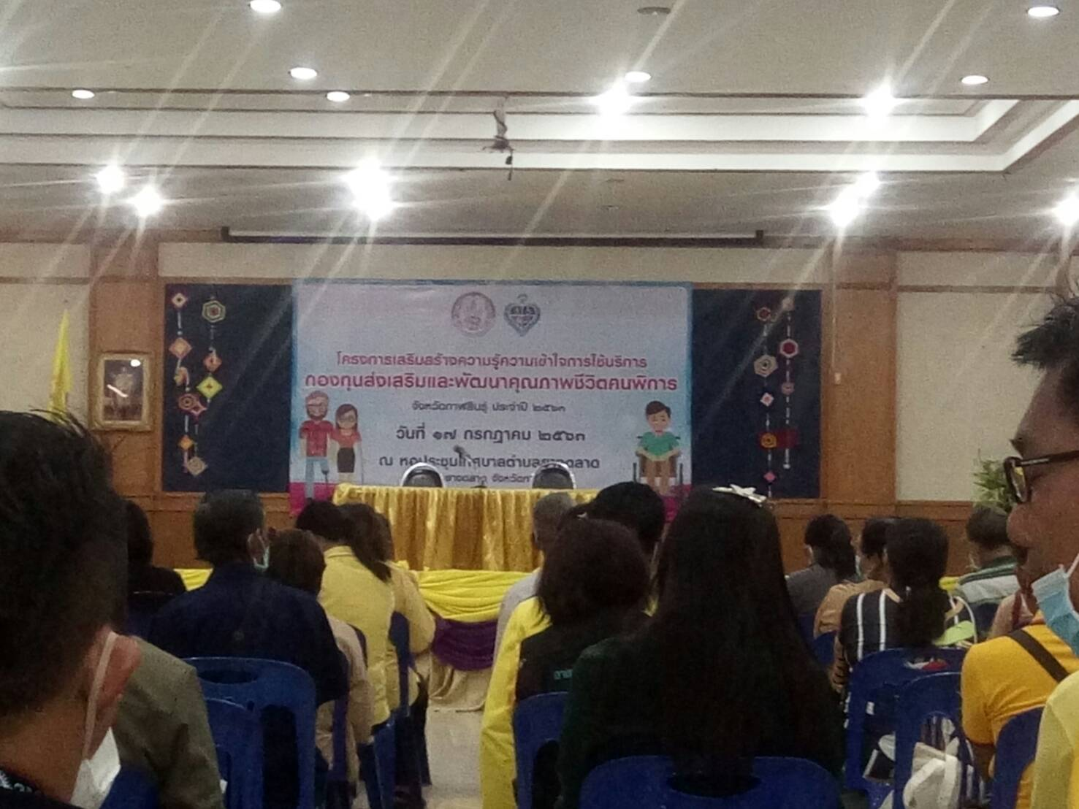
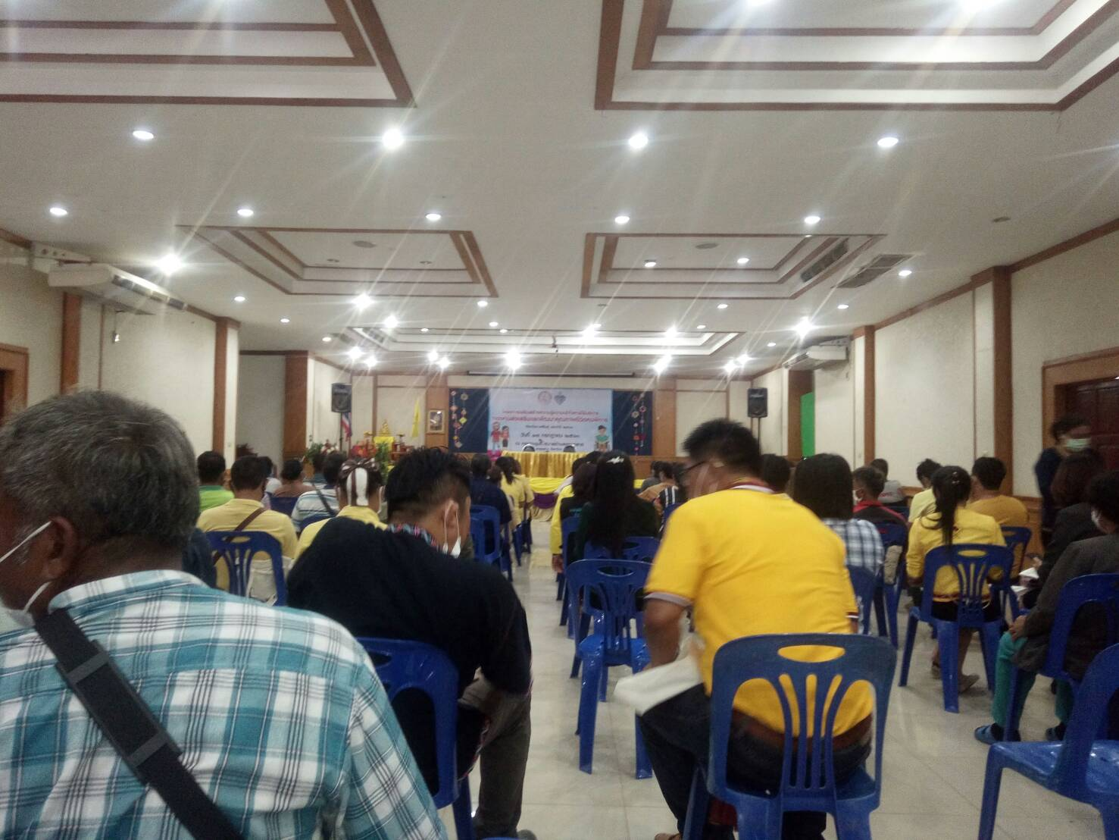

โครงการเสริมสร้างความเข้าใจการใช้บริการกองทุนส่งเสริมและ
พัฒนาคุณภาพชีวิตคนพิการ
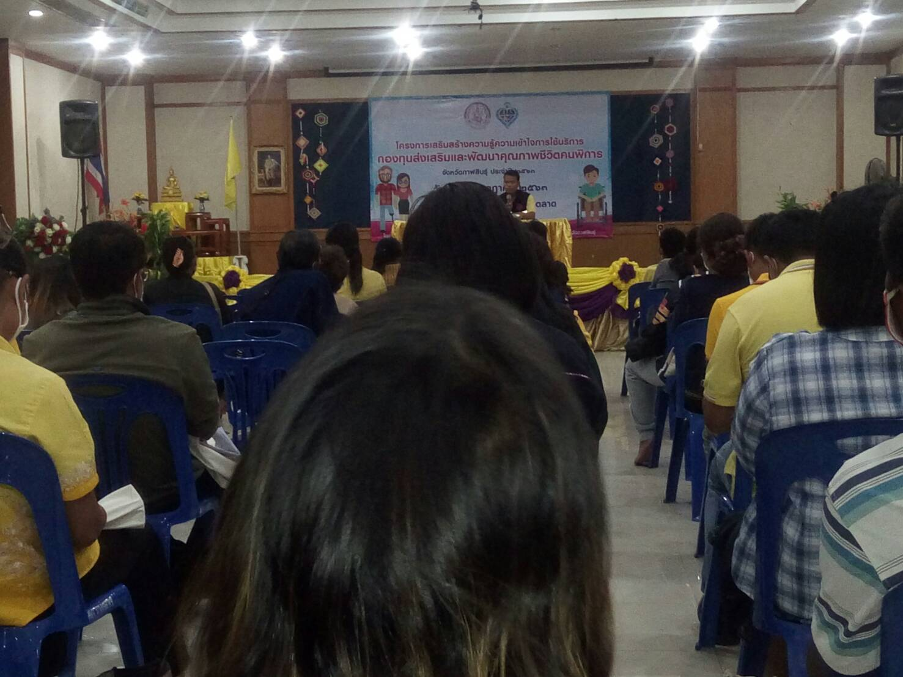
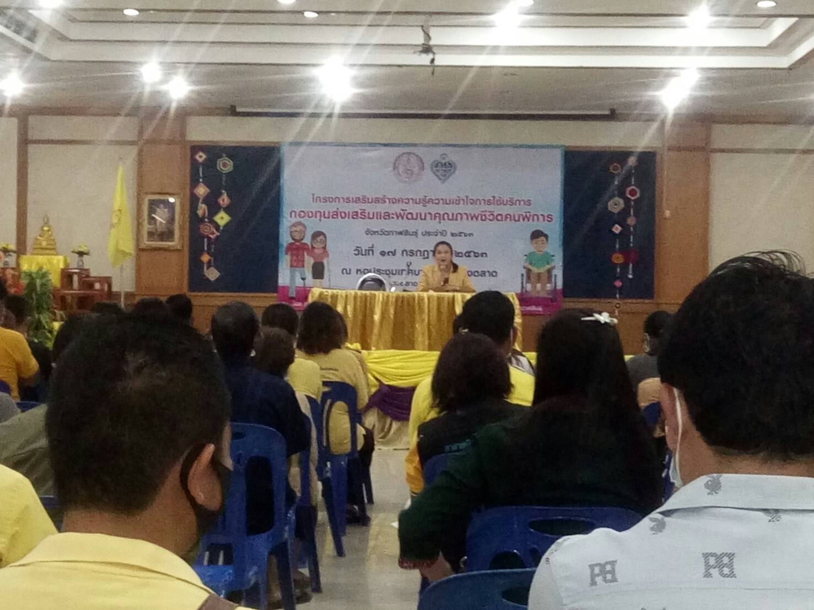

โครงการเสริมสร้างความเข้าใจการใช้บริการกองทุนส่งเสริมและ
พัฒนาคุณภาพชีวิตคนพิการ

